**Тема:** Інтелектуально-пізнавальна гра «Колесо фортуни».

**Мета:**виявляти здібності учнів з різних предметів; розвивати кмітливість, увагу учнів. Узагальнити й перевірити знання і вміння учнів, розвивати логічне мислення, ерудицію, зв’язке мовлення, вміння узагальнювати, спостережливість, кмітливість; виховувати у дітей бажання вчитися, пошуковий інтерес до літератури, любов до краси поетичного слова, ширше пізнавати навколишній світ.

**Обладнання:**ватман з кросвордом, кошик з предметами із казок, малюнки птахів, варення для гри «Вгадай на смак», товари для аукціону.

**Хід заняття:**

**1. Організація класу до заняття.**

**1.1. Привітання і представлення.**

Доброго дня, діти! Рада всіх вас сьогодні бачити. Сподіваюсь на вашу підтримку на сьогоднішньому занятті і, звичайно, на ваш хороший настрій.

**1.2. Повідомлення теми і мети заняття.**

Кожного дня на уроках, вдома, по телебаченню, на заняттях гуртка ви дізнаєтеся щось нове, цікаве, захоплююче про навколишній світ, життя тварин, природу, мистецтво та спорт. І мабуть ви помічали, що людина, яка багато працює над собою, багато читає, вона є ерудованою, обізнаною, є цікавим співрозмовником. І от сьогодні ми з вами проведемо інтелектуальну гру. Ми подивимось на скільки ви є обізнаними, кмітливими та винахідливими у відповідях. А називається наша інтелектуальна гра «Колесо фортуни». Фортуна в перекладі з латинської мови — древньоримська богиня долі. Іншими словами це везіння, вдача. Головним атрибутом нашої гри буде ігрове колесо, яке ви зараз маєте змогу побачити на екрані. Запускати його буду я. Колесо самостійно обирає один із секторів з запропонованих тем. Тож бажаю вам, щоб богиня Фортуна була сьогодні на вашому боці.

**2. Розкриття теми заняття.**

**2.1. Ознайомлення з правилами гри.**

У грі беруть участь всі учні 5-7 класів. Після підведення підсумків гри ви можете стати казково багатими. Оскільки на час гри у нас вводиться нова грошова одиниця «інтелектуальчик». За кожну правильну відповідь, ви отримаєте 1 «інтелектуальчик».

Під час проведення гри обов’язкове дотримання таких умов:

* грати дозволяється лише не конфліктним учасникам з почуттям гумору;
* заборонено викрикувати, штовхатися, битися, кусатися, ображати слабших;
* на учасників гри, які порушать ці умови, буде накладено штрафні санкції, у вигляді відбирання зароблених «інтелектуальчиків».

В кінці гри буде проведено аукціон. На якому будуть виставлені екзотичні, веселі, корисні, привабливі лоти. Усі розрахунки будуть проводитись в математичній валюті «інтелектуальчиках».

**2.2. Проведення гри.**

**2.2.1. Світ природи**

1.Я - вода по воді плаваю, і воду сковую? (Крига)

2. Назвавеликоїхвилі, щовикликанапідводнимземлетрусом. Маєвисоту 20—50 метрів. (Цунамі)

3. Скільки материків на Землі? (6)

4. Назва державного документу, до якого занесені рідкісні рослини і тварини, що зникають? (Червона книга України)

5. Прилад для визначення сторін горизонту. (Компас)

Творче.(Слайди презентації із зображенням тварин)

1) Яка тварина найдовше живе − до 180 років? (Черепаха)

2) Серед цих тварин назвіть найбільшого плазуна. (Крокодил)

3) Найбільший птах на Землі? (Страус)

4) Тварина, яка здатна найдовше спати. Це? (Їжак)  
5) Найбільша наземна тварина? (Слон)  
6) Птах,який не літає і живе на берегах Антрактиди? (Пінгвін)

**2.2.2. Космос**

1. Навколо якої зірки Сонячної системи обертаються 9 планет? (Сонце)

2. Яку назву має віконце на космічному кораблі? (Ілюмінатор)

3. Що називається Чумацьким Шляхом? (Галактика)

4. Як називається спецодяг космонавтів? (Скафандр)

5. Назвіть природний супутник Землі. (Місяць)

Творче. Відгадування загадки:

У синьому морі линуть човни,

Але веслярів не мають вони.

Їх вітер жене туди і сюди -

По синьому морю, що без води.

Угору поглянь – побачиш і сам,

Що море з човнами справді є там. (Небо і хмари).

**2.2.3. Казки**

Я буду розповідати вам уривки з казок, а ваше завдання – відгадати з якої казки взято цей уривок. Домовилися? Тоді розпочнемо.

1. Ведмідь цілий вулик меду приніс. А незабаром лисичка принесла курей, гусей — усякої птиці; зайчик понаносив стрічок, сережок, намиста доброго... («Солом'яний бичок»).

2. Другого дня знову пішли дід і баба по гриби. Приходять додому, аж у них і варенички зварені, і пиріжки стоять на віконці. Вони знову до сусідів. — Чи не бачили кого? («Кривенька качечка»).

3. Вона сюди, вона туди, вона й боком, і лапкою, і навстоячки, і зазирати, й нюшити. Нічого не вдіє!(«Лисичка та Журавель»)

Творче. У моєму кошику різні предмети. Спробуйте відгадати з яких вони казок.

- Туфелька.(«Попелюшка»)   
- Глечик з вузькою шийкою.(«Лисичка і журавель»)  
-Дзеркальце. (Білосніжка та семеро гномів»)  
- Капелюх червоного кольору. («Червона шапочка»)  
-Рукавичка. («Рукавичка»)  
-Веретено. («Спляча красуня»)  
-Золоте яйце. («Курочка ряба»)  
-Клубочок. («Іван Царевич та Сірий Вовк»)  
-Золотийключик. («Пригоди Буратіно»)

**2.2.4. Птахи**

1. Якого птаха підтримує хвіст під час сидіння на дереві? (Дятла)

2. Нічний птах? (Сова)

3. Якого птаха називають «санітаром лісу»? (Дятел)

4. Найменша пташка (Колібрі)

Творче. На дошці розміщені 5 малюнків птахів, з порядковим номером. За описом вам треба відгадати, про якого птаха йдеться мова. Хто швидше підніме руку і назве відповідний номер, той отримує 1 бал.

1.Цей гарний і цінний птах заслуговує на увагу людей і охорону. В одній з відомих дитячих казок його назвали «гидким каченям». (Лебідь)

2. Пташеня цього птаха маленьке – 3 грами, але воно хоч і сліпе, несе на спині інше пташеня. Що ж воно робить? Воно викидає решту пташенят із гнізда. Ці птахи не висиджують і не виховують своїх дітей, а підкидають в гнізда інших птахів. (Зозуля)

3. Великий птах з довгими ногами й прямим дзьобом, полює у місцях, багатих на воду. Про нього в народі кажуть: «Птах, що приносить дітей щастя». (Лелека)

4. Ці птахи можуть передбачати погоду, такі собі маленькі барометри. Про них кажуть у народі: «Низько літають над землею – на дощ». (Ластівки)

**2.2.5. Мова**

1. Дібрати антонім до слова зима (Дорогий)

2. Дібрати синонім до слова мужній (Хоробрий, відважний, сміливий)

3. Назва букви, яка не має звуку. (Ь)

4. Як пишуться слова ввечері, вранці — разом чи окремо? (Разом)

5. За малюнками дати назви овочам і фруктам німецькою мовою.

Яблуко – Apfel  
Кукурудза − Mais  
Ягода – Beere  
Апельсин – Orange  
Морква − Möhre

Творче. Дібрати потрібні слова та записати їх у клітинках.  
(накреслена таблиця в форматі А3)

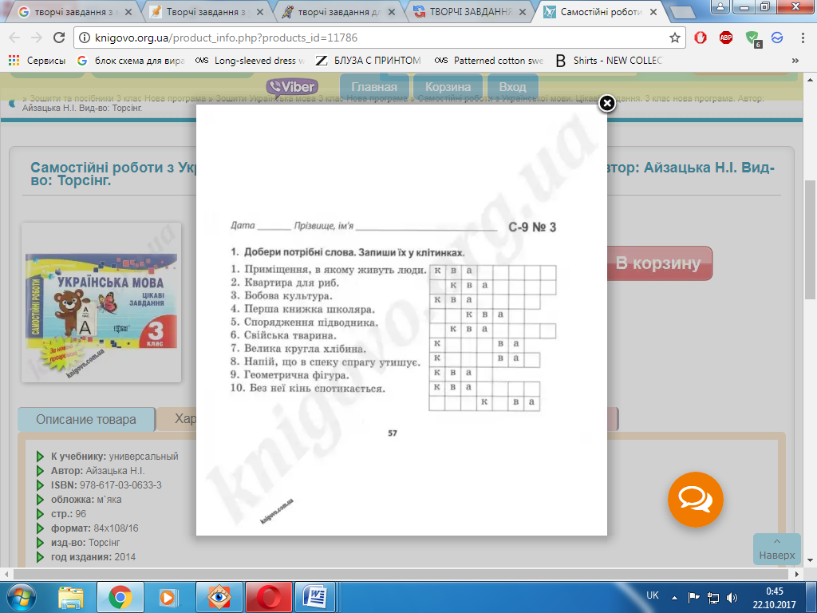

**2.2.6. Спорт**

1. Скільки гравців у футбольній команді? (11)
2. У якому виді спорту виступають лише жінки? (Художня гімнастика)
3. Місце, що визначає кінець дистанції. (Фініш)
4. Яку країну вважають батьківщиною Олімпійських ігор? ( Греція).
5. Найвідоміші в Україні брати-спортсмени (Володимир та Віталій Кличко)

Творче. Гра «Заборонений рух».

**2.2.7. Мистецтво**

1. Автор всесвітньовідомої КНИГИ «Кобзар». (Шевченко)  
2. Яка найбільша ,картинна галерея у світі? (Ермітажу Санкт-Петербурзі)  
3. Назва вежі,яку хотіли збудувати до висоти самого Бога. (Вавилонська)  
4. Знаки, якими записують музику.(Ноти)  
5. Хто пише музику для творів? (Композитор)

Творче.

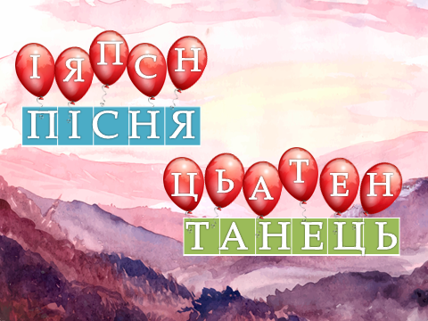

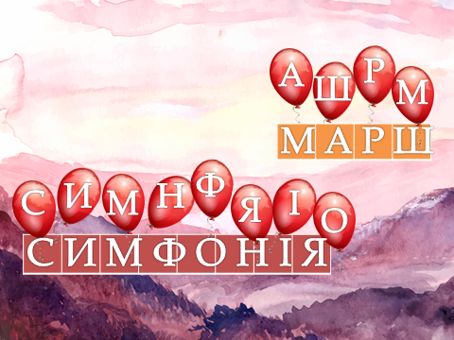

**2.2.8. Математика**

1. Гуска на двох ногах важить 12 кг. Скільки кілограмів важить гуска,коли стоїть на одній нозі? (12)
2. Скільки метрів в одному кілометрі?(1000)
3. Як називаються числа при додаванні? (Доданок+доданок=сума)
4. У відрі 8 л води,а в бідоні – на 4 л більше. Скільки літрів води у бідоні?(12л)
5. 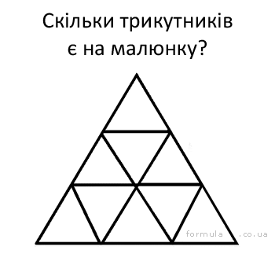Полічіть, скільки трикутників у фігурі, яка зображена на малюнку: (5)

Творче. Дивлячись на зображення, знайдіть чому дорівнює квітка синього кольору

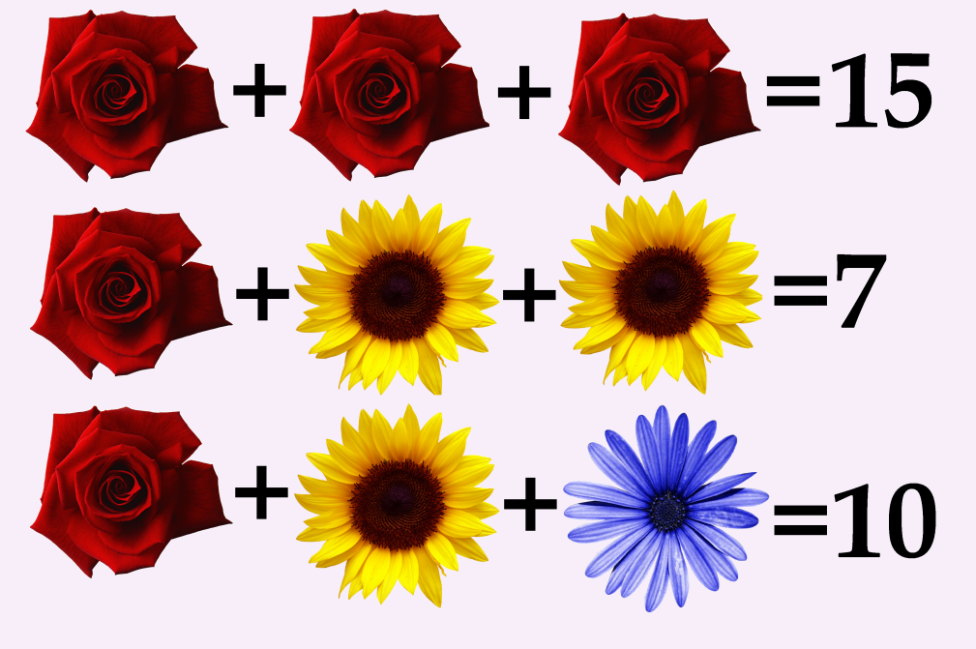

**2.2.9. Кулінарія**

1. Назвіть національні українські страви. (Борщ, голубці, квашена капуста, солоні огірки, гарбузова каша, деруни, бануш)2. Національна українська страва, яку подають з пампушками. (Борщ)  
3. Людина, яка випікає тістечка та торти. (Кондитер)  
4. Великий весільний хліб. (Коровай)  
5. Як називається страва з будь-якої крупи? (Каша)

Творче. Гра «Вгадай на смак».  
Є 3 блюдця з різним варенням (смородини, малинове, абрикосове). Завдання дітей – відгадати варення на смак.

**2.2.10. Україна**

1. Основний закон держави?(Конституція)

2. Автори Гімну «Ще не вмерла України». (Вербицький, Чубинський)  
3.Якого числа і місяцяукраїнцісвяткують День Незалежності? (24серпня)  
4. Скільки років незалежності України? Підказка: 1991 р (26)  
5. Назва революції 2004 року на Україні. (Помаранчева)

**2.3. Підрахунок отриманих коштів «Інтелектуальчиків».**

3. **Підсумки заняття.  
Узагальнююча бесіда.**

Щойно, любі діти, ви мали змогу ще раз пересвідчитись в тому, наскільки важливо добре навчатися, мати гарні знання, а також в тому, як це може знадобитися в житті. Адже ви своєю працею та розумом заробили кошти, які мали змогу витратити для задоволення. Ось так і в житті. Той, хто має гарні знання буде цінним працівником, отримуватиме гарну заробітну плату. Тож бажаю вам добре навчатися, бути допитливими, здібними та ерудованими не лише в програмовому матеріалі. А найголовніше − вміти застосовувати свої знання і навички на практиці.